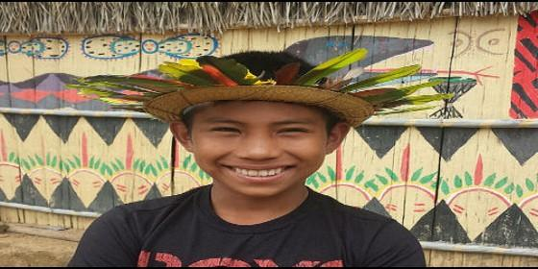

"Ser misionero es crear puentes que ayuden a superar fronteras"

Nunca fue fácil vivir en la frontera
Fiestas y actividades al otro lado de la línea imaginaria


"Entrar en la vida de los pueblos indígenas es complicado, pero intentar hacerlo a la fuerza es inútil"
Luis M. Modino, 08 de mayo de 2016 a las 21:09
Dictar leyes o límites desde fuera, sea en el campo que sea, es perder el tiempo
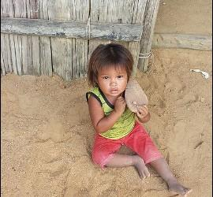
(Luis M. Modino, corresponsal en Brasil).- Recorrer las comunidades brasileñas próximas a la frontera con Colombia en la cuenca del Río Tiquié me ha hecho reflexionar sobre situaciones que están presentes en la vida de la gente a la que acompaño, indígenas que comparten lengua, etnia, parientes, fiestas y actividades cotidianas de un lado y otro de una línea recta imaginaria que en esta región fue trazada en un mapa por gente que probablemente nunca colocó sus pies en estos lares y nunca preguntó a quien allí vivía por donde esa frontera debería pasar, respetando así los territorios tradicionales de los pueblos locales.

La sin razón llega hasta el extremo de que en una comunidad que la ley dice pertenecer a Brasil, y que tiene como nombre "Fronteira", las casas están en un y otro lado de la línea fronteriza. De hecho la única señal de que allí es la frontera son dos monolitos a cada lado del río Tiquié que sólo son vistos por quien ya sabe de antemano de su existencia. Pero los indígenas viven tan al margen de estas cosas que atraviesan de un lado a otro para cosas tan del día al día como pescar, cazar, plantar mandioca, hacer sus compras, intercambiar diferentes productos, participar de alguna fiesta o jugar un partido de fútbol.

De hecho cuando son preguntados por lo que la frontera significa para ellos responden con una sonrisa y un "eso es cosa de blancos" y que a ellos no les afecta. En varias comunidades encontré colombianos que no tienen y no se preocupan por tener ningún tipo de documento de residencia que les haga "legales" en el país en que están viviendo, pues al fin y al cabo están en la tierra de sus antepasados.

Entrar en la vida de los pueblos indígenas es complicado, pero intentar hacerlo a la fuerza es inútil. Dictar leyes o límites desde fuera, sea en el campo que sea, es perder el tiempo, pues eso nunca será asumido de hecho y quedará como un barniz que no penetra en la vida de la gente y que a largo plazo sólo perjudica.

En una de las comunidades se estableció un debate que me llevó a pensar que más que fronteras, que generan divisiones, debemos construir puentes que tiendan lazos y hagan presente a ese Dios que siempre quiso estar al lado de su Pueblo. La discusión se generó a partir de situaciones del pasado en el que la Iglesia Católica intentó crear esas divisiones entre la vida de los indígenas, que incluía lengua, tradiciones, costumbres... y la propia religión cristiana que era anunciada por los misioneros llegados a estas tierras, hasta el punto de decir que todo lo que hacía referencia a la vida de los moradores locales era cosa del demonio.
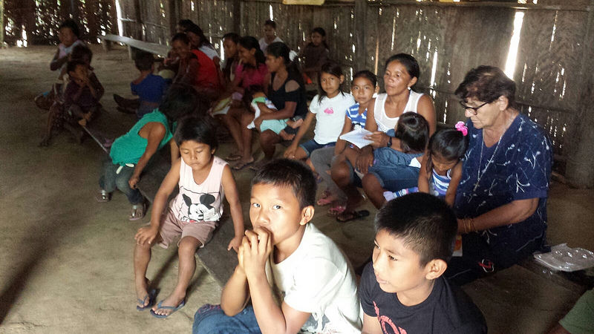
El desafío es hacer realidad aquello que fue anunciado por quien muchos vieron como alguien que traspasaba demasiadas fronteras y que por vivir al límite de lo que era considerado dentro de los márgenes establecidos acabó muriendo en una Cruz, como un malhechor. Creo que actualmente el Papa Francisco es una prueba más de lo que pasó con Jesús de Nazaret y de cómo traspasar lo que muchos piensan que son líneas infranqueables cuesta caro.

Es el precio a pagar cuando se anuncia un Dios que se encarna y acompaña la vida de la gente, un Dios que nos dice que la vida cotidiana, vivida en plenitud y con alegría, independientemente de las circunstancias en que ésta tiene lugar, es la mejor forma de hacer realidad su proyecto, que encierra amor, felicidad y todo aquello que nos completa y nos hace ser hombres y mujeres auténticos.

No podemos llegar a los lugares dictando normas, todavía menos cuando la presencia es demasiado esporádica o simplemente no existe y eso es válido para todos los que tienen una responsabilidad social, gubernamental o religiosa. Si aparezco en una comunidad una vez por año no puedo pretender determinar como deben vivir los que pasan allí cada día. Tratar a los otros como niños, que nunca escogen lo que sería bueno para ellos, es otorgarnos potestades que sobrepasan las capacidades humanas, todavía más cuando esas elecciones han sido hechas de generación en generación y construido vida en plenitud para mucha gente.

Seguir a Jesús de Nazaret nos lleva a acabar con todo tipo de división, de frontera, a crear lazos con aquellos con quienes convivimos en el día a día, haciendo lo posible para que sea construido el Reino de Dios, un mundo mejor para todos, aunque eso pueda poner nuestra vida en riesgo, pues no podemos olvidar que quienes escogen crear lazos, caminos comunes, no siempre son bien vistos por aquellos que a través de los límites, no siempre lógicos, racionales y mucho menos cristianos, quieren dominar e infantilizar a los otros.
Cada día estoy más convencido que ser misionero es crear puentes que ayuden a superar fronteras, hacer posible que la gente entienda que Dios está presente entre nosotros, en la vida cotidiana, que no puede ser separada de aquello que se refiere a quien con su encarnación nos mostró que el camino es ese. Todo lo que nos separa de las personas y de aquello que siempre estuvo presente en la tradición de un pueblo acaba separándonos del Dios de Jesucristo.

Vivir en la frontera no es fácil, pero nos ayuda a crecer, a superar dificultades, a descubrir que vale la pena convivir con quien está del otro lado, pues en esa persona también podemos encontrar muchas cosas que nos enriquecen y nos hacen ser más felices. Todo es cuestión de hacer una u otra elección, pero que nadie dude de que lado está la alegría que nos ayuda a ser cada día más felices y disfrutar de la vida a raudales.

En eso los indígenas de la región en que vivo, que nunca preguntan ni se preocupan con si alguién nació en Brasil o en Colombia, son auténticos maestros, pues a pesar de las dificultades por las que pasan, las sonrisas, e inclusive las carcajadas, se escuchan constantemente como una música celestial que alegra su vida y la de aquellos que están a su lado y nos muestran que en ellos la alegría que nace de Dios nunca falta.

